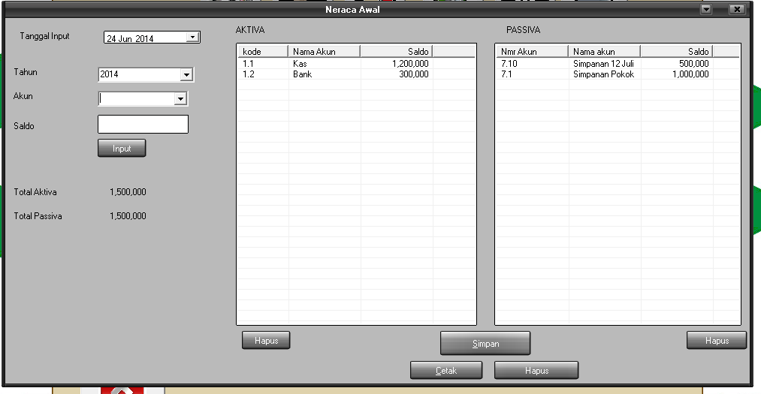

Form Neraca awal adalahh transaksi untuk mengisi saldo masing2 akun,pengisian harus seimbang antara Kolom aktiva dan passiva.
Cara :
- Pilih akun
- Masukkan jumlah saldo
- Klik Input
- Ulangi untuk masing2 akun
- Bila sudah seimbang,tekan simpan

